**Documento di Analisi**

**del software Rubrica**

**Diagramma dei casi d’uso:**

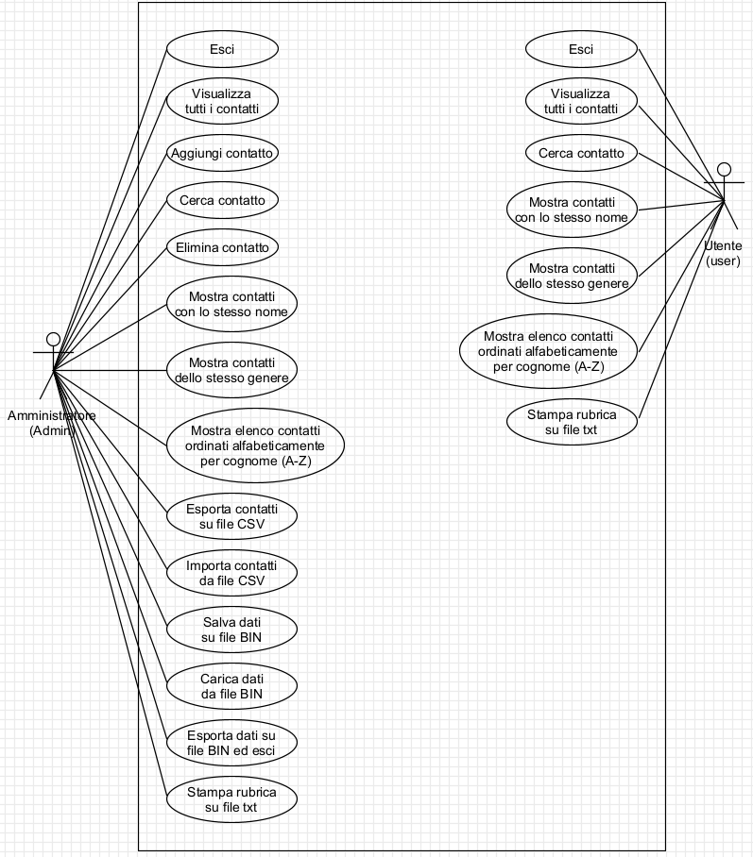

**Diagramma delle classi:**

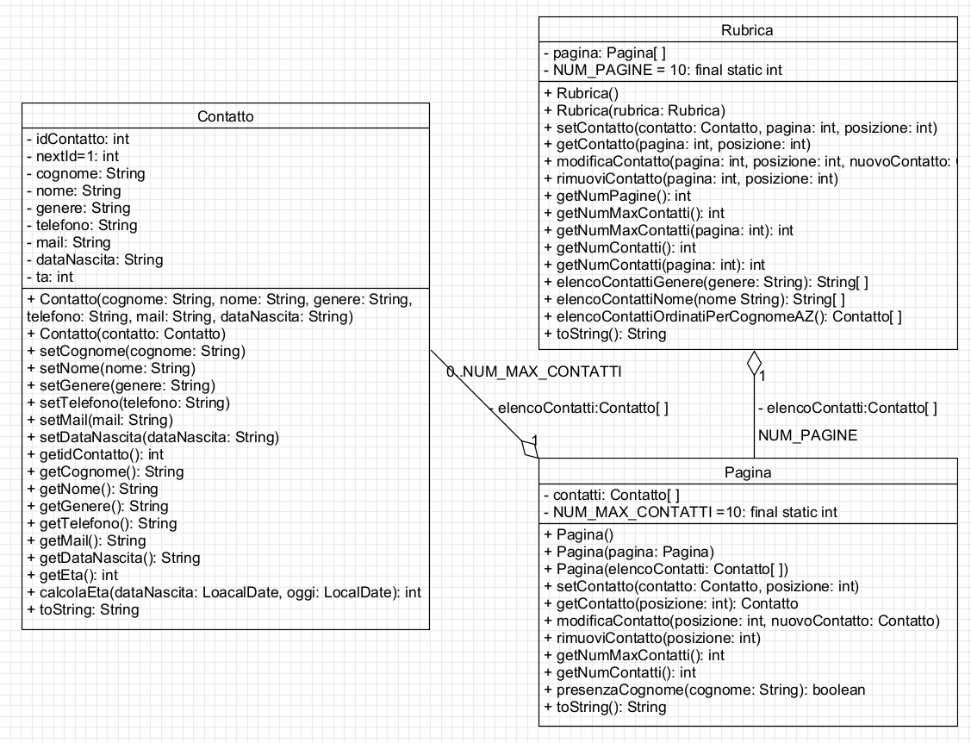

**Tabella dei requisiti:**

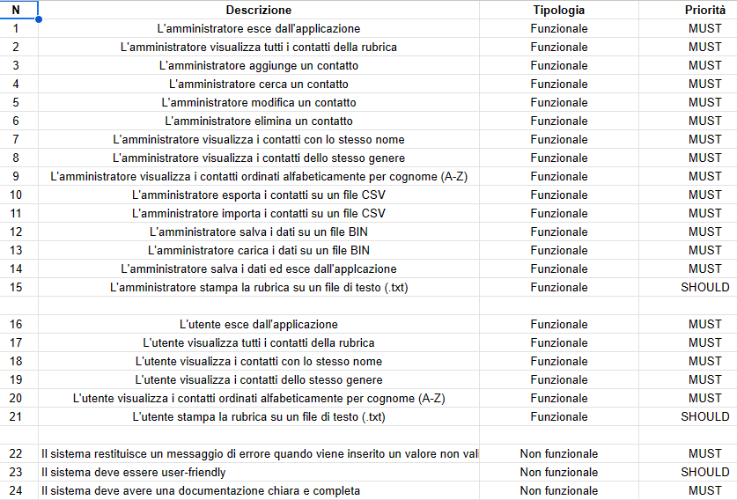

**Tabella piano di test d’integrazione**

